Kandavas Multifunkcionālais jaunatnes
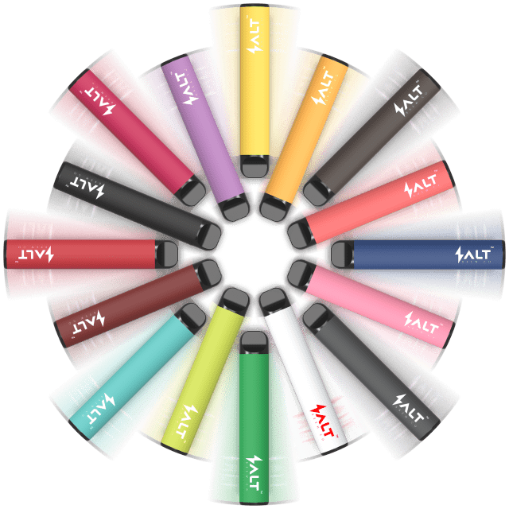
iniciatīvu centrs “Nagla”
Adrese: Zīļu iela 2,
Kandava, Tukuma novads, LV-3120
jcnagla@inbox.lv
+371 29715515

Konkursa “Elektronisko cigarešu kaitīgums”
video un/vai afišas izveidošanas NOLIKUMS

Organizators: Kandavas Multifunkcionālais jaunatnes iniciatīvu centrs “Nagla”.
Mērķis:
- Jauniešiem pašiem izzināt elektronisko cigarešu lietošanas kaitīgumu un interaktīvā veidā par to informēt savus vienaudžus.
- Veicināt jauniešu prasmes kvalitatīvā līmenī izveidot informatīvu video un/vai afišu, kuru pēc tam izmantot dažādos informatīvajos materiālos gan skolās, gan citās iestādēs, lai uzrunātu jauniešus nesmēķēt elektroniskās cigaretes.
Dalībnieki un pieteikšanās kārtība:
- Konkursā var piedalīties Latvijas Republikā dzīvojošs jaunietis vecumā no 13 līdz 25 gadiem.
- Jauniešu video un/vai afišas tiek iesniegtas līdz 2022.gada 29.aprīlim (ieskaitot). Jāiesniedz elektroniski, sūtot uz jcnagla@inbox.lv vai mūsu sociālajos tīklos.
Uzdevumi:
- Dalībniekiem atbilstoši konkursa nosaukumam “Elektronisko cigarešu kaitīgums” jāsagatavo video līdz 3 minūtēm, lai informētu citus jauniešus par to kaitīgumu. Ja nevēlaties filmēt video, tad ir iespēja izveidot afišu.
- Video filmēšanā, pēc brīvas izvēles, var izmantot jebkuru aktuālu informāciju par elektroniskajām cigaretēm un jebkādus materiālus.
Konkursa norise:
- Visu jauniešu darbi tiks izvērtēti Bērnu tiesību aizsardzības sadarbības darba grupā, kurā darbojas pārstāvji no dažādām iestādēm, kuras strādā ar jauniešiem.
- Konkursa uzvarētāja video un afiša tiks publicēta Tukuma novada mājas lapā, kā arī citās mājas lapās, lai informētu jauniešus un to vecākus par elektronisko cigarešu kaitīgumu.
- Apbalvošana notiks 2022.gada 20.maijā. Par apbalvošanas laikiem informācija tiks nosūtīta uz iesniedzēja iesniegto e-pastu vai sociālajiem tīkliem.
Vērtēšana un apbalvošana:
- Konkursa dalībnieku iesūtītie materiāli tiks vērtēti Bērnu tiesību aizsardzības grupas dalībnieku sanāksmē, kura notiks 10.maijā.
- Visi konkursa dalībnieki saņems piemiņas balvas, kā arī 1.,2., un 3.vietas ieguvēji saņems balvas no kafejnīcas “Pie Kristapa”.

